ADCSWTrigger实验报告
一.改动需求：

将定时器中断频率更改为1hz；
将pf2波形输出更改为pf1输出波形
通过采样不同的电压值和对应的数字值，验证AD转换公式

二.实验步骤：

1）更改中断频率：
TIMER0_TAILR_R = 2499999; // start value for 10 Hz interrupts
更改为
TIMER0_TAILR_R = 24999999; // start value for 1 Hz interrupts
2）更改输出端口
#define GPIO_PORTF1 (*((volatile uint32_t *)0x40025008))
// define PF1
……
GPIO_PORTF_DIR_R |= 0x02; // make PF1 out (built-in LED)
GPIO_PORTF_AFSEL_R &= ~0x02; // disable alt funct on PF1
GPIO_PORTF_DEN_R |= 0x02; // enable digital I/O on PF1
GPIO_PORTF_PCTL_R = (GPIO_PORTF_PCTL_R&0xFFFFF0FF)+0x00000000;
// configure PF1 as GPIO
GPIO_PORTF_AMSEL_R = 0; // disable analog functionality on PF

在time0A的中断处理函数里面把pf2切换成pf1输出
GPIO_PORTF1 = 0x02;
ADCvalue = ADC0_InSeq3();
GPIO_PORTF1 = 0x00;
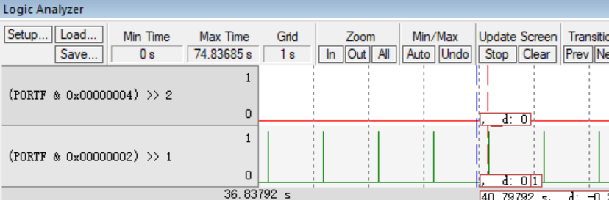

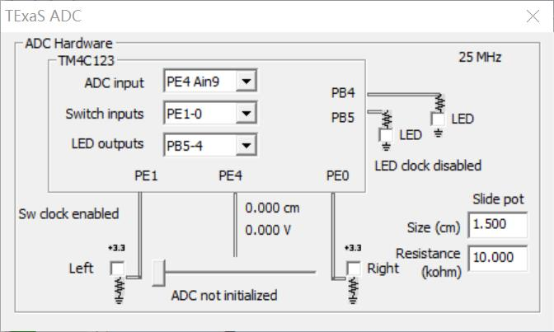

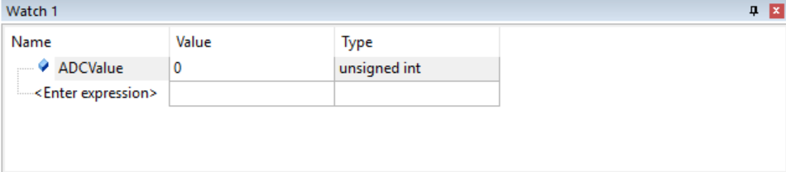

通过调整电压值，观察相应的ADCValue，我得到下列数据：
电压值 | ADCValue
0v | 0
3.3v | 4095
1.625v | 2016

AD转换公式：ADCValue = 电压值 / 3.3 * 4095

